Sprawa: KA-2/004/2022
Załącznik nr 1 do SWZ

SZKIC KONCEPCJI WYSTAWY
MULTIMEDIALNA INTERAKTYWNA WYSTAWA - GRA: „WOKÓŁ HISTORII PAŁACU PODCHORĄŻYCH”
LOKALIZACJA:
BUDYNEK PAŁACU PODCHORĄŻYCH [11-1] - 30-084 KRAKÓW, UL. PODCHORĄŻYCH 1,
DZIAŁKA NR EWID. 236/11, 236/12, PODDASZE CZĘŚCI [R-2] OBRĘB 0003
KROWODRZA, JEDNOSTKA EWID. 120801_2 KROWODRZA
INWESTOR:
POLITECHNIKA KRAKOWSKA IM. TADEUSZA KOŚCIUSZKI
UL. WARSZAWSKA 24, 31-155 KRAKÓW, NIP 675-00-62-57, REGON: 000001560

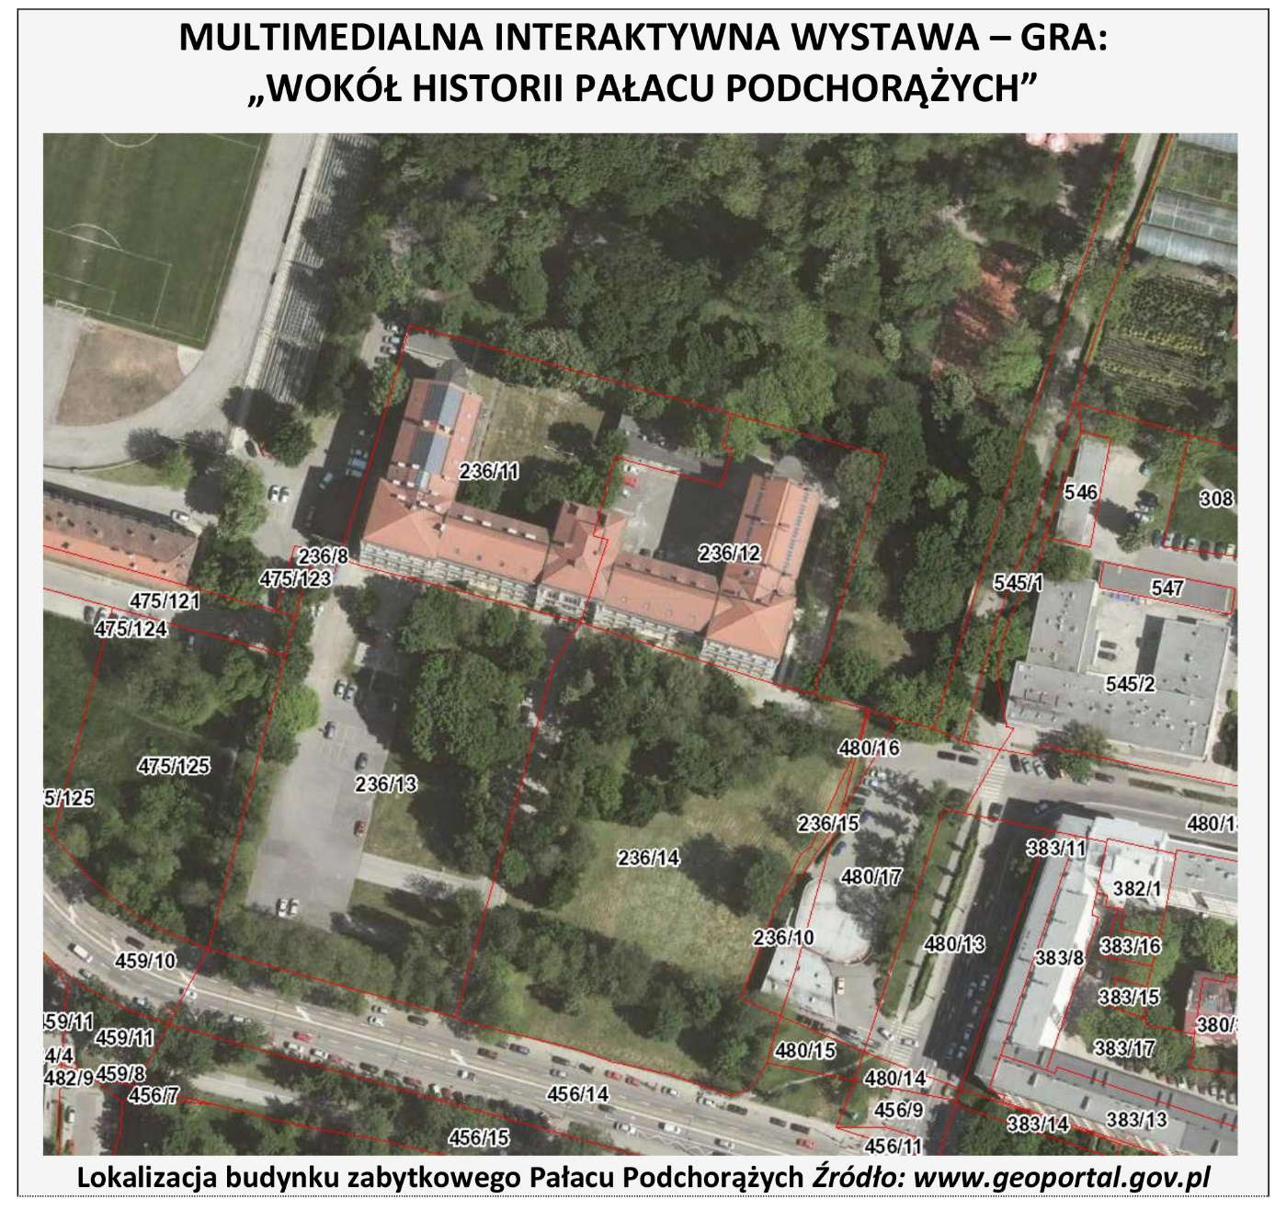
WPROWADZENIE – Zaproszenie do gry1
Lokalizacja w budynku: Parter – część główna wejściowa budynku R-2

Wstęp zachęca do zapoznania się z charakterem wystawy, celem jej stworzenia, atrakcjami przygotowanymi dla odwiedzających w miejscu wystawy oraz benefitami wiążącymi się z „przebrnięciem” przez jej fragmenty wystawy.
Monitor informacyjny usytuowany będzie w budynku Pałacu Podchorążych ul. Podchorążych 1 w hallu głównym budynku wydziału Architektury Politechniki Krakowskiej. Na jego ekranie pokazana będzie krótka prezentacja dalszych ciekawostek czekających na odwiedzjącego po wejściu na teren wystawy. Dodatkowo nakreślona będzie dokładna mapa dojścia do wystawy dla zwiedzających w grupach, pojedynczych oraz z ograniczoną zdolnością do poruszania się.
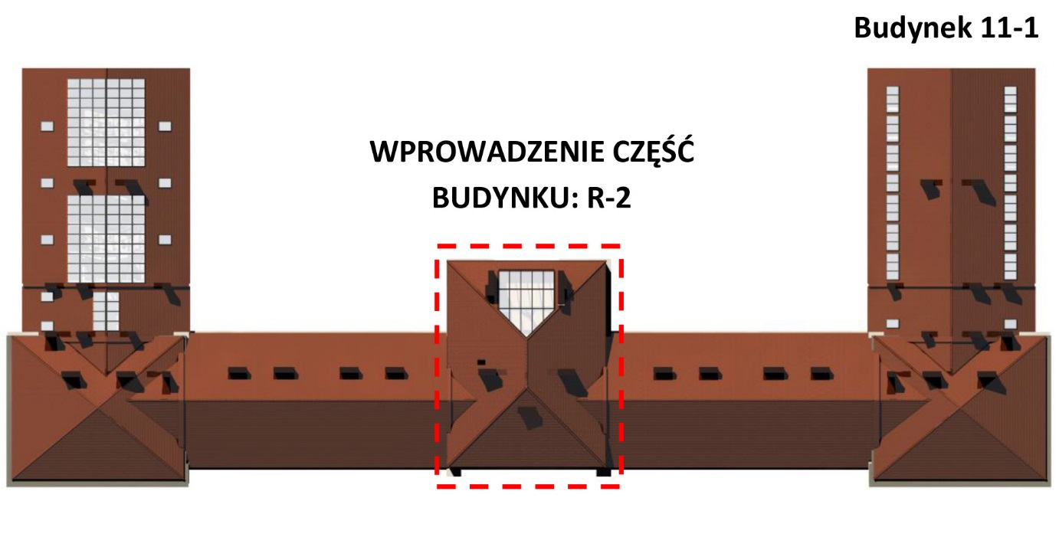
Zwiedzający będzie mógł już na samym początku wybrać drogi dotarcia do wystawy poprzez 4 możliwe „ścieżki” dojścia. Na ścieżkach tych będą umieszczone punkty orientacyjne dla gry (pisane w dalszej części planu wystawy).
Lokalizacja dróg dostępu do wystawy – schemat str. 3
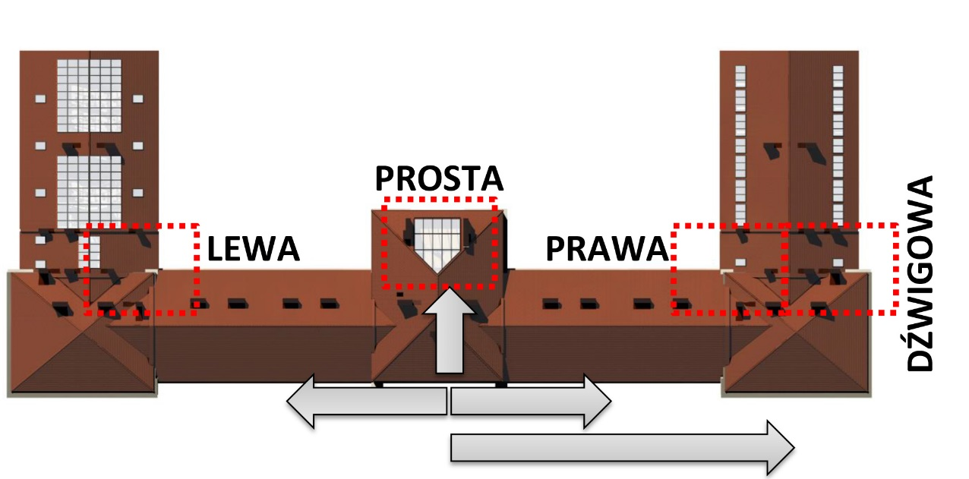
Wybór ścieżek przez odwiedzających będzie zliczany w sposób statystyczny. Ma to na celu zbadanie jednej z teorii psychologii architektury na temat obierania drogi do celu a relacji z jej dostępnością , widocznością i stopniem oczywistości. Przede wszystkim Celem wystawy jest przeprowadzenie odwiedzającego wystawę przez części dostępnego budynku, wciągnięcie go w grę oraz zintegrowanie z elementami wystawy.
Wyznacza się 4 ścieżki dostępu do wystawy określone roboczo jako ścieżka Prosta, Prawa, Lewa i Dźwigowa. Na każdej ze ścieżek prócz informacji graficznej o kierunku lokalizacji wystawy odwiedzający znaleźć będzie mógł początkową część Gry miejskiej opartej o wyszukanie QR-Code, zeskanowanie go za pomocą smartfonu czy tabletu i rozpoczęcie zabawy. Dodatkowo w miejscach wyznaczonych pojawią się tabliczki z opisami, w której części Pałacu znajduje się zwiedzający, i z którą przebudową / rozbudową związana jest ta część.
Siedzisko interaktywne ma być formą interfejsu dotykowego i stanowić element innowacyjny wystawy. Siedzisko ma być rozwiązaniem interaktywnym, którego funkcją ma być np. interakcja z treścią wystawy (sterowanie np. prezentacją), ale również funkcje dodatkowe takie jak zliczanie gości wystawy lub zbieranie informacji na temat.
Wprowadzamy element gry przestrzennej bazującej na wykorzystaniu QR kodów jako elementów zabawy i możliwości przekazywania odwiedzającym treści multimedialnych bezpośrednio na telefony osobiste. Gra przestrzenna będzie bazować na rozwiązywaniu rebusów zakodowanych w postaci QR kodów. Za odczytywanie QR kodów odpowiadają aplikacje na Androida.
Tutor - osoba odpowiedzialna za organizację zwiedzania i opiekę nad wystawą wita zwiedzających i przedstawia skrótowo postępowanie, możliwości wyboru ścieżki oglądania i uczestniczenia w wstawie, pozostaje do dyspozycji w asystowaniu gościom.
Wystawa zlokalizowana będzie w części strychowej budynku oznaczonego na schemacie jako R-2.
Zostanie przeprowadzona zmiana sposobu użytkowania i przebudowa celem przystosowania powierzchni niezaadaptowanej na potrzeby nowej funkcji. Odwiedzający wchodzi do przestrzeni wystawy. Nowoczesne, wyremontowane wnętrze, którego elementem podnoszącym atrakcyjność jest widoczna konstrukcja więźby dachowej pozwoli na prezentację wystawy w sposób atrakcyjny i nietuzinkowy.
Wystawa, która w sposób interaktywny prezentowana będzie w przestrzeni poddasza dotyczyć będzie historii Pałacu Podchorążych. Obejmować będzie pokazy trójwymiarowych modeli budowli.
Część I – [ETAP A] - Odczuwanie / Wskazywanie / Opisywanie / Tworzenie - Stanowisko Interaktywne z monitorami dotykowymi
Lokalizacja w budynku: Strych budynku - R-2 (schemat str. 5) oraz część wejściowa – wydzielona (poddasze) klatka schodowa części poddasza budynku R-2
Część Wystawy związana z odczuwaniem przeznaczona jest do aktywnego zapoznawania się z historią dziejów architektury Pałacu Podchorążych. Posłużą temu metody graficzne, wizualne, prezentacje multimedialne, prezentacje interaktywne, opowiadania w formie zarejestrowanych wykładów oraz relacje na żywo.
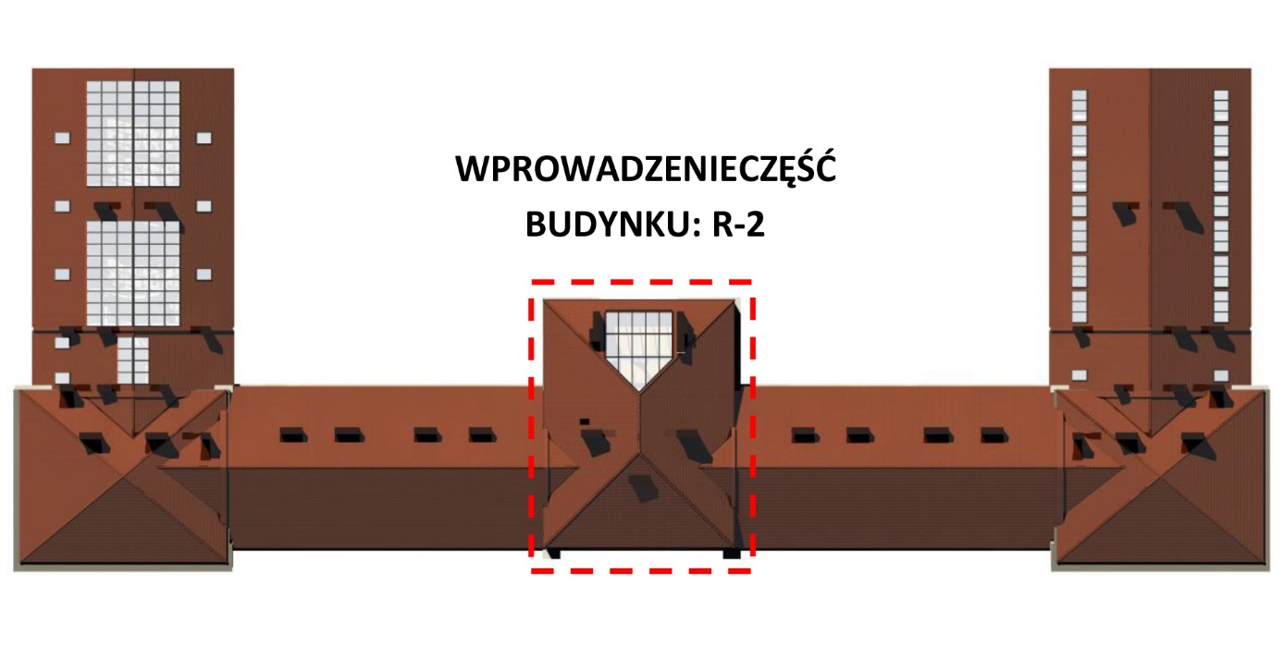

W części wystawy przeznaczonej do prezentacji usytuowane będzie stanowisko Tutora. Tutor korzystać będzie ze sprzętu komputerowego celem transmitowania danych prezentacji na interaktywny wyświetlacz.
Za pomocą kamery konferencyjnej możliwe będzie prowadzenie Interaktywnych wykładów transmitowanych w ramach wystawy. Tutor przygotowywał będzie wykłady i w ramach prowadzenia prac badawczo – odkrywkowych w obiekcie Pałacu Podchorążych możliwe będzie pokazywanie w czasie rzeczywistym postępu prac konserwatorskich, badań naukowych czy podglądnąć wykłady z historii architektury lub konferencje na których mowa będzie o historii Pałacu Podchorążych. Dodatkowo kamera posłuży do transmitowania wykładów prowadzonych w ramach wystawy opisujących jej zawartość i poszczególne elementy. Dzięki temu w wystawie będą mogły grupy zorganizowane zarejestrowane uprzednio za pomocą strony internetowej.
Oprogramowanie konferencyjne pozwala na współpracę twarzą w twarz z większą liczbą osób w wielu miejscach. Najnowsza wersja obsługuje do dziewięciu internetowych strumieni wideo, dzięki czemu można łatwo zorganizować spotkanie, które będzie wizualnie wciągające, dynamiczne oraz interaktywne. Uczestnicy spotkania znajdujący się w różnych lokalizacjach mogą pracować razem, tak jakby znajdowali się w jednym pomieszczeniu.
Kluczowe funkcje i właściwości oprogramowania konferencyjnego

- Każdy może uczestniczyć w zdalnych spotkaniach z pełnym zaangażowaniem.
- Współpraca na wspólnej przestrzeni roboczej pozwala uczestnikom obserwować i pisać cyfrowym atramentem.
- Uczestnicy mogą udostępniać swoje pulpity, korzystać ze zintegrowanego audio i wiadomości tekstowych.
- Szybkie aranżowanie spotkań Zabezpieczenie hasłem i szyfrowane kanały przesyłania mediów, zapewniają odpowiednią ochronę poufnym informacjom.
- Można łatwo połączyć sale konferencyjne, lokalne zespoły pracownicze i uczestników zdalnych.
- Integracja z oprogramowaniem Microsoft Office.

Uczestnicy dołączają się do spotkania poprzez wysłane na e-mail wygenerowane automatycznie zaproszenie lub biorą udział na zasadzie ad-hoc. Z kolei opcja automatycznego dołączania do konferencji zapewnia, że Twoje spotkanie rozpocznie się o czasie.
Zdalne, w pełni interaktywne doświadczenie, dzielenie wideo, kamer i ekranów pozwala zdalnym i lokalnym uczestnikom spotkania na doświadczenie tego samego poziomu interaktywności z prezentowanym materiałem. Mogą oni obserwować do dziewięciu kanałów wideo jednocześnie oraz korzystać z wielu wyświetlaczy podczas współpracy grupowej. Integracja z programem Microsoft Outlook Korzystanie z programu Microsoft Outlook ułatwia planowanie spotkań, które mogą zostać dodane do wspólnych sesji poprzez jedno kliknięcie. Podczas spotkania uczestnicy mogą korzystać z oprogramowania aby zmieniać ustawienia audio i wideo, kontrolować listę uczestników, korzystać z wbudowanego czatu oraz innych przydatnych narzędzi. Wszyscy uczestnicy spotkania mają możliwość udostępniania swoich pulpitów i korzystania z funkcji adnotacji na ważnych dokumentach, takich jak rysunki, arkusze kalkulacyjne czy raporty. Każdy może również przejąć kontrolę nad udostępnionym pulpitem aby dodać swoje pomysłu, a wszystkie sporządzone notatki zapisać do późniejszego wykorzystania. Współpraca z tabletem Interakcja z prezentowaną na spotkaniach treścią może się odbywać przy wykorzystaniu tabletów oraz połączenia WiFi lub przez sieć komórkową. Uproszczona administracja - Oprogramowanie współpracuje z firmowymi zaporami internetowymi (Firewall), dzięki czemu zmniejsza zapotrzebowanie na pomoc ze strony działów IT oraz upraszcza procesy administracyjne przy zachowaniu bezpieczeństwa.
Wirtualizacja zwiększa oszczędności Oprogramowanie można w łatwy sposób zainstalować na wirtualnym serwerze, co w efekcie zmniejsza koszty sprzętowe i wsparcia IT. Maksymalizacja inwestycji w technologię - Oprogramowanie opisywane które nie wymaga żadnych dodatkowych rozwiązań konferencyjnych, zwiększa wartość funkcjonalną inwestycji w interaktywne wyświetlacze.
Część II – [ETAP II] - Wystawa bez granic – Stanowisko projekcyjne
Lokalizacja w budynku: Strych części R-2

W przestrzeni wystawy zaprezentowana zostanie chronologia narastania kulturowych warstw stratygraficznych w formie multimedialnej. Do stworzenia wystawy użyte zostaną opracowania cyfrowe modeli wielowymiarowych, które przeniesione będą z inwentaryzacji historycznych oraz obecnych za pomocą technik digitalizacja dokumentacji historycznej. Działanie wystawy multimedialnej zostanie zaprogramowane w odpowiedniej kolejności, zgodnie z ustalonym scenariuszem wystawy.
Poszczególne fazy „życia” obiektu zostaną zaprezentowane w formie prezentacji multimedialnych oraz brył 3D nawiązujących m.in. do faz rekonstrukcji i odbudowy obiektu.
Multimedialna wystawa oraz wszelkie komponenty techniczne sterowane będą za pomocą systemu. System zarządzania treścią pozwoli na zaprogramowanie specyficznych materiałów dla odwiedzających.

Część III [ETAP III] – Stanowisko Prototypowania
Stanowiska do prototypowania obejmuje miejsca siedzące, stojące oraz flipchart Flip 2.0 .
Interaktywny flipchart Flip 2.0 65 cali, współpracujące z PC, posiadające tablice multimedialne i własne oprogramowanie smart oraz bezpieczne połączenie bezprzewodowe, automatyczne aktualizacje oprogramowania, synchronizację LDAP, bezpieczeństwo plików i zdalne zarządzanie, Screen share. Flip 2.0 to tablica do rysowania i prototypowania - ma zastąpić urządzenia takie jak drukarki 3D oraz ploter. Posiada własne oprogramowanie, nowe protokoły zdalnej łączności z komputerami i urządzeniami interaktywnymi.

Wyposażenie oraz Komponenty uzupełniające [ETAP D i E]

Do sprawnego prowadzenia procesów multimedialnych oraz ich integracji potrzebne będą dodatkowe komponenty małej elektroniki i elektryki. Powierzchnia wystawowa urządzona będzie również zestawami mebli do siedzenia dla grup odwiedzających podczas uczestniczenia w Części I i II. Siedziska tapicerowane modułowe rozłączne pozwolą na dowolne przemieszczanie ich w zależności od bieżących potrzeb scenariusza wystawy.

TRASA / SCENARIUSZ | TEMAT / TYTUŁ | SKRÓCONY OPIS DZIAŁAŃ
WSTĘP | Zaproszenie do udziału w Grze | - podstawowe dane związane z wystawą  - 60 sek. Streszczenie głównych założeń wystawy
ŚCIEŻKA - DOSTĘP | Zdobądź tytuł największego odkrywcy | - wyświetlenie trasy dojścia do wystawy jako pierwszego elementu gry  - instrukcja użycia QR-Code  - prezentacja linku do pobrania aplikacji skanującej QR-Code  - wybranie kierunku ścieżki prowadzącej do wystawy  - scenariusz gry
WYSTAWA CZĘŚĆ 1 | Odczuwanie / Wskazywanie / Opisywanie / Tworzenie - Stanowisko Interaktywne z monitorami dotykowymi | - transmisja na żywo akcji toczącej się podczas wystawy lub akcji toczącej się poza nią – związanej z wystawą
WYSTAWA CZĘŚĆ 2 | Wystawa bez granic – Stanowisko projekcyjne | - wyświetlanie historii pałacu za pomocą prezentacji multimedialnych i projektów 3D  - opowieść Tutora
WYSTAWA CZĘŚĆ 3 | Stanowisko Prototypowania 3D | - możliwość protytypowania wg instrukcji Tutora  - możliwość dzielenia się prototypami np. poprzez połączenie zdalne z telefonami

